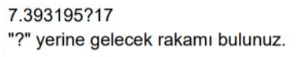

*Bu rakam birden fazla şablona oturabilir. Bana en yakın gelen;*

Burada bulunan tüm rakamlar 2 adet.

5’in de 2 tane olması lazım.

? yerine **5** geldiğinde bu gerçekleşir.